DOM
LJUDI STANUJU U STANU ILI DOMU.
STAN ILI DOM MOŽE BITI U ZGRADI ILI OBITELJSKOJ KUĆI.
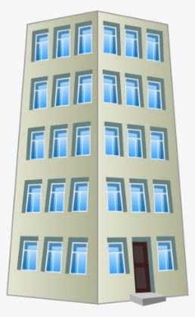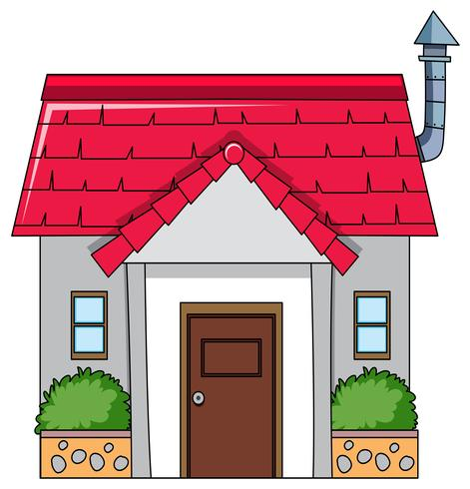

UNUTRAŠNJOST DOMA PODIJELJENA JE NA PROSTORIJE.
PROSTORIJE U KUĆI SU: KUHINJA, BLAGOVAONICA, KUPAONICA, DNEVNA SOBA, SPAVAČA SOBA, DJEČJA SOBA, HODNIK.
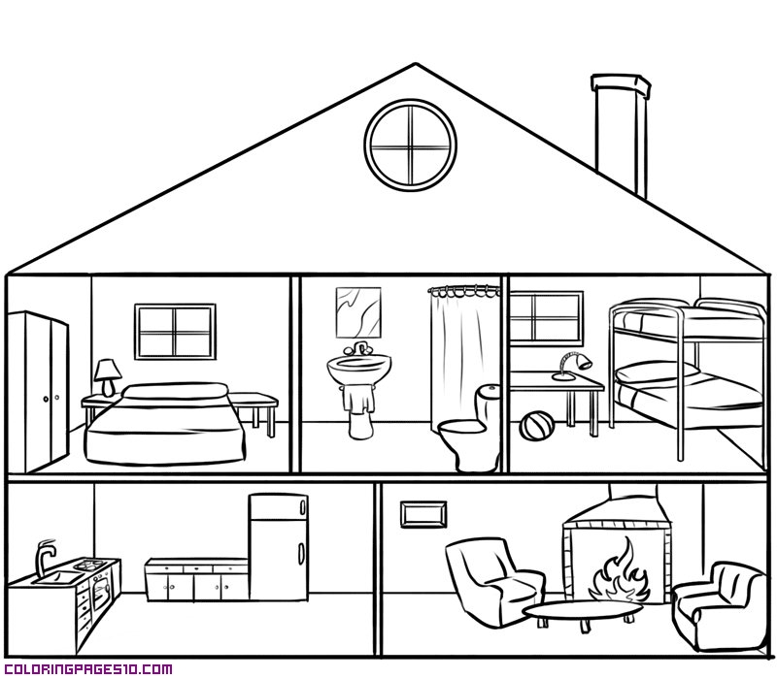
ZADATAK: ZAOKRUŽI; JA STANUJEM U:
KUĆI ZGRADI

